附件2：

开平市赤坎水厂饮用水源保护区划调整方案

一、区划调整背景
2011年，经省政府批准（粤府函[2011]40号），开平市对潭江流域（开平段）饮用水源保护区进行了调整。该区划在保护我市饮用水源和保障水质质量等方面发挥了较好的作用。但随着经济社会的发展，部分饮用水源保护区已经失去实际保护意义。根据当前国家和省饮用水源保护的有关法律法规、技术规范及我市的实际情况，亟需对饮用水源保护区进行调整。
为此，经公开招标由环境保护部华南环境科学研究所开展开平市赤坎水厂饮用水源保护区划调整工作。编制单位于2015年5月-8月系统地收集了各种相关资料，组织了对赤坎水厂、南楼水厂等集中式饮用水源地的现场考察和水文水质现场调查等工作，在此基础上编制了《开平市赤坎水厂饮用水源保护区区划可行性研究报告》，并按规定程序进行了意见征求、专家评审，最终形成本方案。
- 区划调整概况

区划调整涉及的供水水厂为赤坎镇水厂和南楼供水厂。赤坎水厂现状规模为2万m3/d，最高日供水量约在1.5万m3/d，水厂位于赤坎镇西侧潭江边，距南楼水厂约6km。南楼水厂为开平市区给水管网的主中心，是市区给水管网中水压和水量的主要来源，首期工程规模为20万m3/d，远期总设计规模40万m3/d，目前最高日供水量为9.4万m3/d。

区划调整范围为潭江自百合大桥至教伦中学约7.3千米河段涉及的水源保护区，具体包括河南洲、沙溪洲环岛、教伦中学段、赤坎粮所段、沙溪盆栽园段、述成村段、三圭村段。百合大桥至教伦中学段：原赤坎镇水厂吸水点上游1000米起至下游1000米河段的水域一级保护区调整为水域二级保护区；相应二级保护区水域两岸向陆域纵深至防洪堤外侧的陆域范围。详见附图1

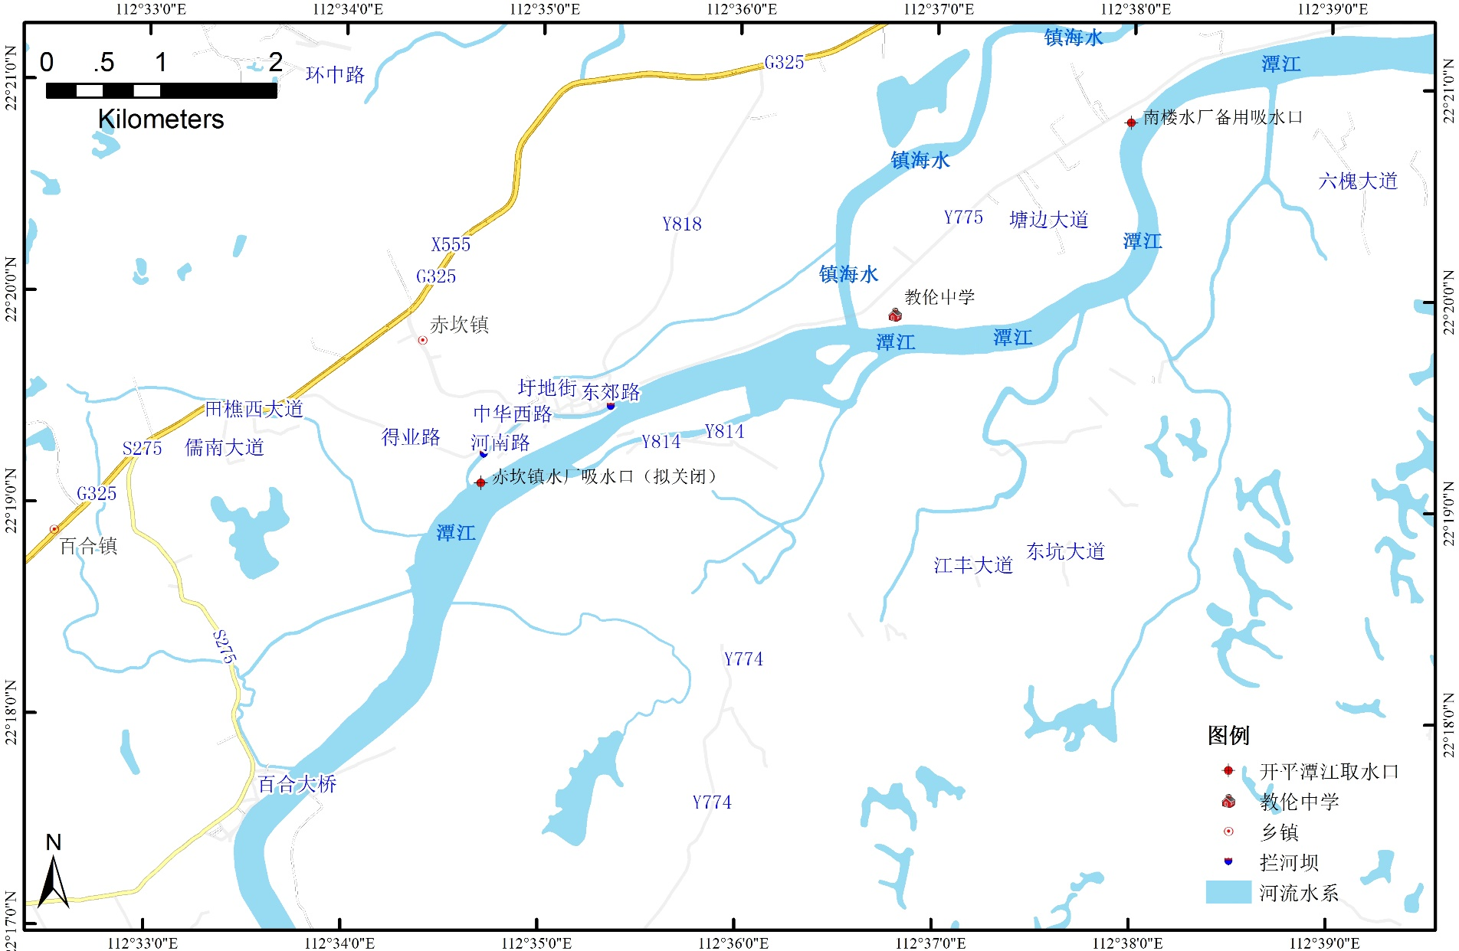

附图1
开平市赤坎水厂饮用水源保护区划调整方案
调整前潭江饮用水源保护区范围
级别 | 水域保护范围 | 陆域保护范围 | 批复文件
一级保护区 | 赤坎镇水厂吸水点上游1000米起至下游1000米河段的水域范围。  水质保护目标II类。 | / | 关于批准开平市建制镇集中式生活饮用水源保护区划分方案的函（粤环函[2003]77号）
二级保护区 | 潭江开平、恩平交界处至南楼吸水点下游3000米河段（除一级保护区外的水域）。  水质保护目标II类。 | 相应二级保护区水域两岸河堤外坡脚向外纵深200米的陆域范围。 | 关于同意调整开平市饮用水源保护区划方案的批复（粤府函[2011]40号）

潭江百合大桥至教伦中学段饮用水源保护区划调整方案
级别 | 水域保护范围 | 陆域保护范围 | 调整情况
一级保护区 | / | / | 南楼水厂对赤坎镇供水，赤坎镇水厂停用，因此取消相应的一级保护区。
二级保护区 | 潭江开平、恩平交界处至南楼吸水点下游3000米河段（除一级保护区外的水域）。水质保护目标II类。 | 相应二级保护区水域两岸河堤外坡脚向外纵深200米的陆域范围；百合大桥至教伦中学段相应二级保护区水域两岸向陆域纵深至防洪堤外侧的陆域范围。 | 根据防洪堤等隔离防护工程对陆域纵深进行调整。
注：地表水水质保护目标执行《地表水环境质量标准》（GB3838-2002）的相应标准，地下水水质保护目标执行《地下水质量标准》（GB/T14848-93）；水库保护区水域是指水库正常水位线以下的水域，河流保护区水域宽度是指河道内水域范围。
图1 惠州市主要集中式饮用水源保护区分布图

